**Long Ways to Wew**

Batas Waktu : 1 detik

Batas Memori : 256 mb

**Deskripsi Soal**

Wew tersesat di sebuah hutan yang terdiri dari N pulau dan harus ia jelajahi satu persatu. Pulau – pulau itu diberi nama sebagai string S1, S2 , S3 , … , SN. Wew dapat berpindah dari pulau i ke pulau x atau ke pulau y untuk, x = min(S2i, S2i + 1) , y = max(S2i , S2i + 1).

Sebagai contoh ditemukan beberapa pulau – pulau **[“Sumatra”, “Kunci”, “Kalimantan”, “Sulawesi”, “Papua”, “Wow”]**

Maka peta pulau – pulau tersebut dapat digambarkan

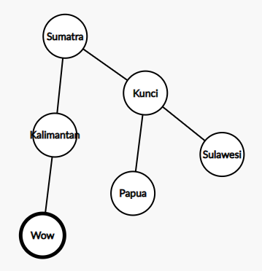

Jika Pak Dengklek ingin ke suatu pulau misalnya Papua maka ia harus melewati Pulau Sumatra dan Pulau Kunci terlebih dahulu. Jika Pak Dengklek ingin ke pulau Sulawesi maka ia harus ke Pulau Sumatra dan Pulau Kunci terlebih dahulu terlebih dahulu.

Saat ini Pak Dengklek sedang berada di Pulau S0 dan ingin menuju ke pulau K dan ia ingin tahu pulau apa saja yang harus ia lewati.

**Format Masukan**

Baris pertama berisikan bilangan bulat N.

Baris berikutnya berisikan array S [S1 , S2 , … , SN].

Baris ketiga berisikan sebuah string K yang menyatakan pulau yang dituju.

**Format Keluaran**

Daftar pulau yang harus dilewati dipisahkan oleh “-“.

**Contoh Masukan**

6

Sumatra Kunci Kalimantan Sulawesi Papua Wow

Papua

**Contoh Keluaran**

Sumatra-Kunci

**Temenin Dengklek**

Di dalam kelas ada N orang bernama 1,2,3,4, ..., N. Dalam rangka keperluan acara kampus, Pak Dengklek mempersiapkan kelompok panitia di mana di dalamnya terdiri dari minimal satu orang dari kelas. Sebuah kelompok Panitia dapat terbentuk jika setiap anggotanya minimal mengenal atau dikenal oleh satu orang lainnya di dalam kelompok atau di kelompok tersebut hanya berisi satu orang saja. Seseorang U bisa saja mengenal orang lainnya yaitu V dengan syarat U $≠$ V. Pak Dengklek penasaran jika diberikan informasi beberapa keterangan pasangan (U,V) dari N orang yang ada berapa banyak kelompok panitia minimal yang bisa Pak Dengklek bentuk.

**Format Masukan**

Baris pertama berisi bilangan bulat N, dan Q.

Q baris berikutnya masing – masing berisikan Ui dan Vi yang menyatakan bahwa Ui mengenal Vi untuk (1 < i < Q)

**Format Keluaran**

Keluarkan satu baris jawaban berupa banyaknya kelompok minimal yang dapat dibentuk.

**Contoh Masukan dan Keluaran**

|  |  |
| --- | --- |
| **Masukan** | **Keluaran** |
| 5 3  1 2  2 3  4 5 | 2 |

Penjelasan Contoh :

Pak Dengklek bisa membentuk 2 kelompok yaitu kelompok 1 : [1,2,3] dan kelompok 2 : [4,5].

**Night Ride Pesut Turu**

Anak – anak pesut turu sedang mengadakan Night Ride malam ini. Mereka menetapkan rute perjalanan malam ini adalah dari S menuju F. Ada N buah tempat dan tempat – tempat ini dihubungkan oleh M buah ruas jalan, di mana sebuah ruas jalan menghubungkan dua kota yang berbeda. Tempat U dihubungkan oleh sebuah jalan satu arah dengan tempat lainnya yaitu V (U $≠$ V) dan diperlukan biaya sebesar C untuk menempuh perjalanan dari U ke V atau V ke U. Anak – anak pesut turu penasaran jika ingin menempuh perjalanan malam ini kira – kira berapa total biaya paling kecil yang harus disiapkan.

Bantulah mereka menghitungnya!

**Format Masukan**

Baris pertama berisikan bilangan bulat N, M, S, dan F.

M baris berikutnya berisikan Ui , Vi, dan Ci yang menyatakan bahwa Ui dan Vi terhubung oleh sebuah jalan yang dapat ditempuh dengan biaya Ci.

**Format Keluaran**

Satu baris jawaban berupa bilangan bulat biaya perjalanan paling sedikit.

**Batasan**

$1≤N≤{10}^{5}$

$1≤U_{i}, V_{i}≤N$

$1≤C≤{10}^{9}$

**Contoh Masukan dan Keluaran**

|  |  |
| --- | --- |
| **Masukan** | **Keluaran** |
| 7 7 1 7  1 2 1  2 3 2  3 4 2  3 5 3  3 6 5  6 7 1  7 5 2 | 8 |

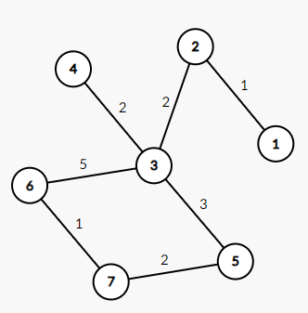

Sebagai contoh Anak – anak ingin dari tempat 1 ke tempat 7, dan memperoleh rute dengan biaya minimum sebesar 8.



**Besok EAS Jarkom**

Berhubung besok pelaksanaan Evaluasi Akhir Semester (EAS) jarkom anak – anak RKA yang rajin belajar mempersiapkan diri dengan memasang sebuah jaringan komputer di lab KCV bersama Pak Joko. Ada N komputer dan M ruas kabel lan yang menghubungkan dua komputer berbeda. Komputer U dan V (U $≠V)$ terhubung dengan sebuah kabel dan memiliki kecepatan transmisi sebesar C.

Panji berpikir bahwa sebenarnya kabel yang terkoneksi sangatlah berantakan sehingga perlu memotong beberapa kabel namun semua komputer tetap terhubung. Panji ingin memotong kabel sedemikian rupa sehingga semua komputer masih tetap terhubung dengan kecepatan transmisi secepat mungkin (notes : semakin kecil C semakin cepat).

Bantulah Panji untuk menghitung kira – kira berapa total kecepatan transmisi tercepat yang bisa didapatkan?

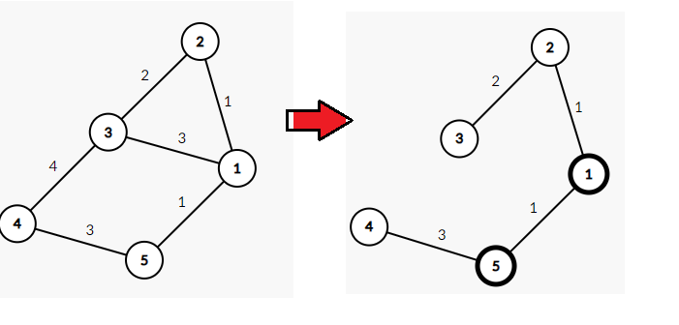

Sebagai contoh di atas, Panji dapat memotong beberapa kabel sehingga diperoleh total transmisi kecepatan adalah 7.

**Format Masukan**

Baris pertama berisikan bilangan bulat N, M.

M baris berikutnya berisikan Ui , Vi, dan Ci yang menyatakan bahwa Ui dan Vi terhubung dengan kecepatan transmisi Ci

**Format Keluaran**

Satu baris jawaban berisikan bilangan bulat yaitu total kecepatan transmisi tercepat yang bisa didapatkan.

**Batasan**

$1≤N≤{10}^{5}$

$1≤U_{i}, V_{i}≤N$

$1≤C≤{10}^{9}$

**Contoh Masukan dan Keluaran**

|  |  |
| --- | --- |
| **Masukan** | **Keluaran** |
| 5 6  1 2 1  2 3 2  1 3 3  3 4 4  1 5 1  4 5 3 | 7 |